Лабораторная работа № 6

Архитектура вычислительных систем

Касымова Эллина

Содержание

# 1 Цель работы

Освоение арифметических инструкций языка ассемблера NASM.

Цель данного шаблона — максимально упростить подготовку отчётов по лабораторным работам. Модифицируя данный шаблон, студенты смогут без труда подготовить отчёт по лабораторным работам, а также познакомиться с основными возможностями разметки Markdown.

# 2 Задание

Написать программу вычисления выражения 𝑦 = 𝑓(𝑥). Программа должна выводить выражение для вычисления, выводить запрос на ввод значения 𝑥, вычислять заданное выражение в зависимости от введенного 𝑥, выво- дить результат вычислений. Вид функции 𝑓(𝑥) выбрать из таблицы 6.3 вариантов заданий в соответствии с номером полученным при выполне- нии лабораторной работы. Создайте исполняемый файл и проверьте его работу для значений 𝑥1 и 𝑥2 из 6.3.

# 3 Теоретическое введение

Здесь описываются теоретические аспекты, связанные с выполнением работы.

Например, в табл. 1 приведено краткое описание стандартных каталогов Unix.

Таблица 1: Описание некоторых каталогов файловой системы GNU Linux

| Имя каталога | Описание каталога |
| --- | --- |
| / | Корневая директория, содержащая всю файловую |
| /bin | Основные системные утилиты, необходимые как в однопользовательском режиме, так и при обычной работе всем пользователям |
| /etc | Общесистемные конфигурационные файлы и файлы конфигурации установленных программ |
| /home | Содержит домашние директории пользователей, которые, в свою очередь, содержат персональные настройки и данные пользователя |
| /media | Точки монтирования для сменных носителей |
| /root | Домашняя директория пользователя root |
| /tmp | Временные файлы |
| /usr | Вторичная иерархия для данных пользователя |

Более подробно об Unix см. в [1–6].

# 4 Выполнение лабораторной работы

1)Создаю каталог для программам лабораторной работы № 6, перехожу в него и создаю файл lab6-1.asm.

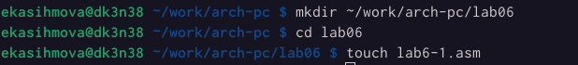

Рис. 1: Создание

2)Ввожу в файл lab6-1.asm текст программы из листинга.

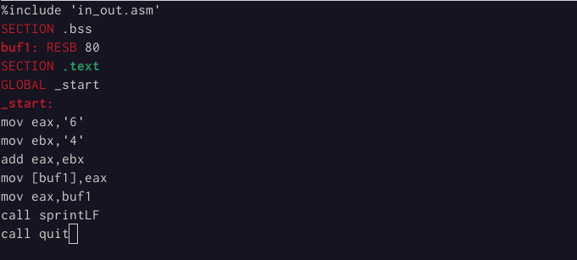

Рис. 2: Изменение

3)Копирую файл in_out.

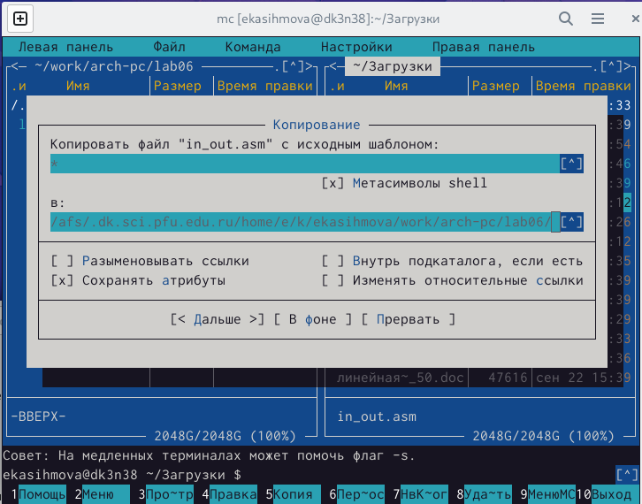

Рис. 3: Копирование

4)Создаю исполняемый файл и запускаю его.

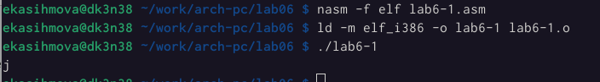

Рис. 4: Вывод

5)Далее изменяю текст программы и вместо символов, записываю в регистры числа. Исправляю текст программы.

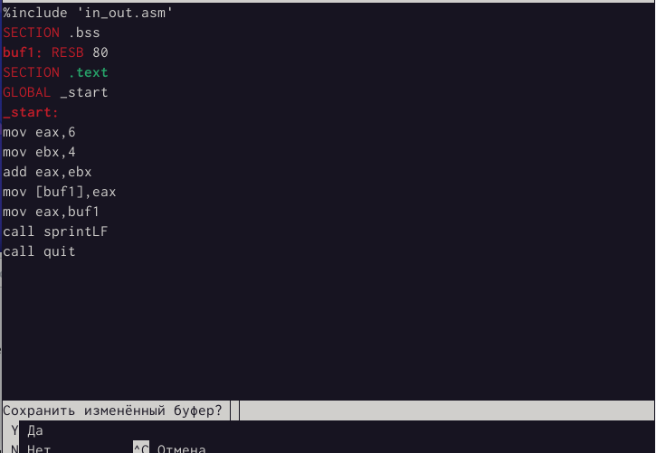

Рис. 5: Повтор изменения

6)Создаю файл lab6-2.asm в каталоге ~/work/arch-pc/lab06.

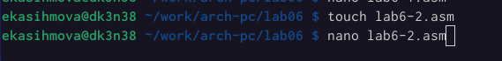

Рис. 6: lab6-2.asm

7)Ввожу в него текст программы из листинга.

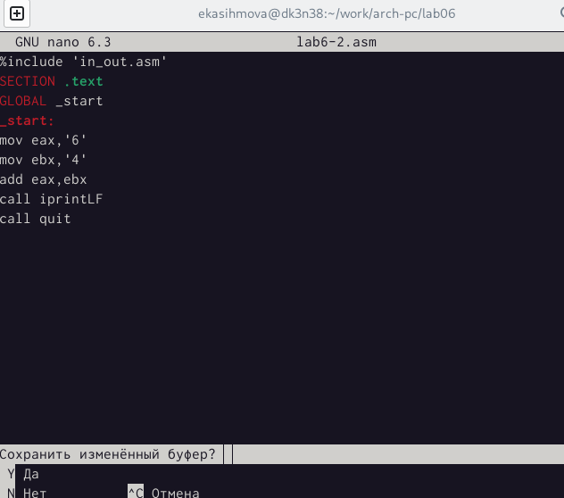

Рис. 7: Изменение

8)Создаю исполняемый файл и запускаю его.

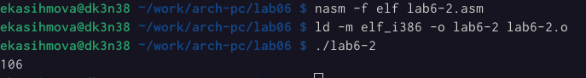

Рис. 8: Вывод

9)Аналогично предыдущему примеру изменяю символы на числа. Заменяю строки.

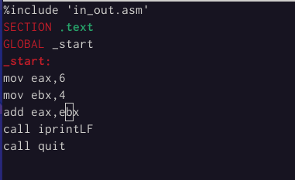

Рис. 9: Замена

10)Создаю исполняемый файл и запускаю его. При исполнении программы выводит результат 10.

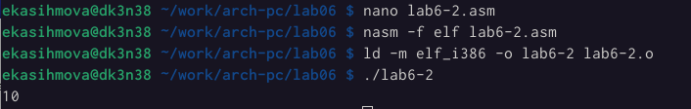

Рис. 10: Вывод

11)В качестве примера выполнения арифметических операций в NASM приведем программу вычисления арифметического выражения 𝑓(𝑥) = (5 ∗ 2 + 3)/3.Создаю файл lab6-3.asm в каталоге ~/work/arch-pc/lab06.

Рис. 11: lab6-3.asm

Рис. 11: lab6-3.asm

12)Внимательно изучив текст программы из листинга, ввожу в lab6-3.asm.

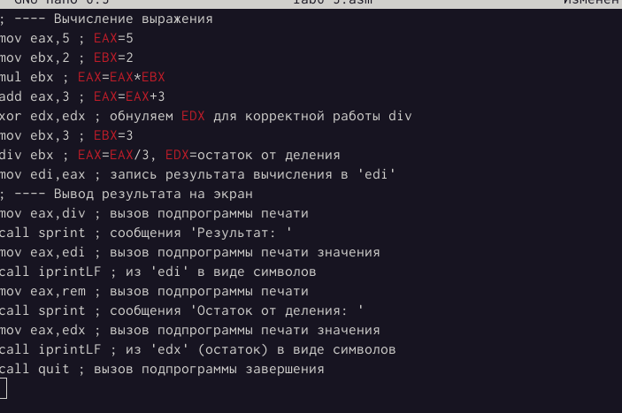

Рис. 12: Изменение

13)Создаю исполняемый файл и запускаю его. Результат работы программы 4 и остаток от деления 1.

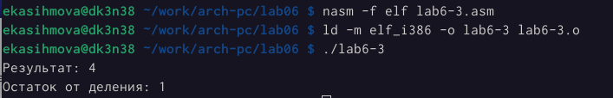

Рис. 13: Вывод

14)Изменяю текст программы для вычисления выражения 𝑓(𝑥) = (4 ∗ 6 + 2)/5.

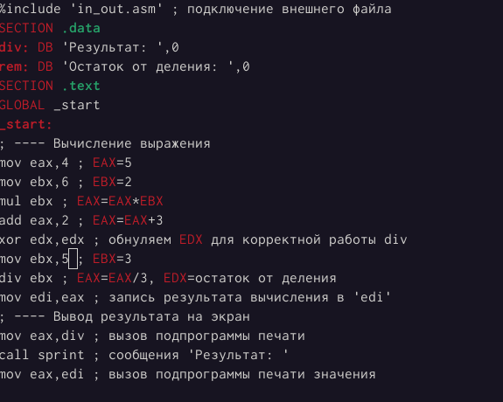

Рис. 14: Изменение

15)Создаю исполняемый файл и запускаю его. Результат работы программы 5 и остаток от деления 1.

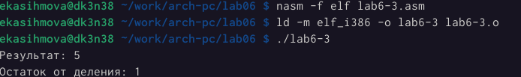

Рис. 15: Вывод

16)Создаю файл variant.asm в каталоге ~/work/arch-pc/lab06.

Рис. 16: Создание

Рис. 16: Создание

17)Внимательно изучив текст программы из листинга, ввожу в файл variant.asm.

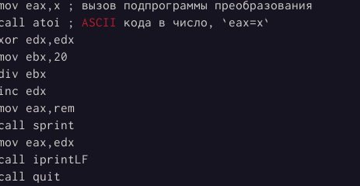

Рис. 17: Изменение

18)Создаю исполняемый файл и запускаю его.

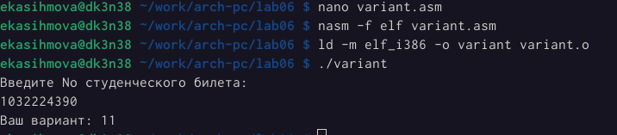

Рис. 18: Вывод

Ответы на вопросы:

1)mov eax,rem отвечают за вывод на экран сообщения ‘Ваш вариант:’.

2)nasm mov ecx,x - адрес строки “x” в “ecx”, mov edx, 80 - размер , call sread-ввод сообщения с клавиатуры.

3)call atoi-функция преобразует ascii-код символа в целое число и записает результат в регистр eax.

4)xor edx,edx- вычисление варианта.

5)div ebx-регистр AH.

6)inc edx- увеличивает регистр на 1.

7)call iprintLF-вывод на экран.

Самостоятельная работа.

1)Создаю файл lab6-4.asm в каталоге ~/work/arch-pc/lab06.Вычисление арифметического выражения (10 + 2𝑥)/3.

Рис. 19: Создание

Рис. 19: Создание

2)Ввожу в файл lab6-4.asm текст программы из листинга.

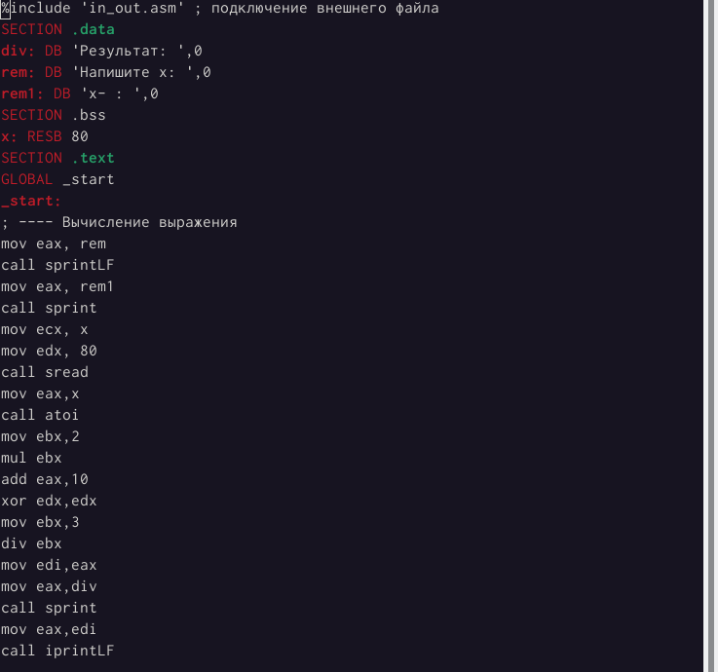

Рис. 20: Изменение

3)Создаю исполняемый файл и запускаю его.

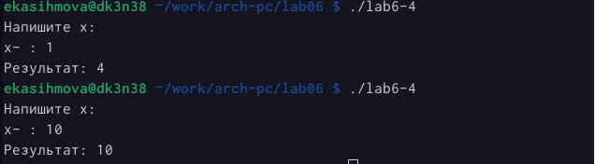

Рис. 21: Вывод

# 5 Выводы

Проделав данную лабораторную работу, я освоила арифметические инструкции языка ассемблера NASM.

# Список литературы

1. GNU Bash Manual [Электронный ресурс]. Free Software Foundation, 2016. URL: <https://www.gnu.org/software/bash/manual/>.

2. Newham C. [Learning the bash Shell: Unix Shell Programming](http://www.amazon.com/Learning-bash-Shell-Programming-Nutshell/dp/0596009658). O’Reilly Media, 2005. 354 с.

3. Zarrelli G. Mastering Bash. Packt Publishing, 2017. 502 с.

4. Robbins A. [Bash Pocket Reference](https://www.ncbi.nlm.nih.gov/pubmed/25246403). O’Reilly Media, 2016. 156 с.

5. Таненбаум Э. Архитектура компьютера. 6-е изд. СПб.: Питер, 2013. 874 с.

6. Таненбаум Э., Бос Х. Современные операционные системы. 4-е изд. СПб.: Питер, 2015. 1120 с.